**北京师范大学**

**北京国际电影节·第28届大学生电影节年度盛典服务采购项目**

**竞争性磋商采购文件**

**采购编号：BIECC-21ZB0737**

**北京国际工程咨询有限公司**

**2021年9月**

**目 录**

第一章 竞争性磋商邀请 1

第二章 供应商须知 3

第三章 合同条款 26

第四章 北京师范大学竞争性磋商评审过程预案 32

第五章 附件——首次响应文件格式 40

第六章 项目需求 59

# 第一章 竞争性磋商邀请

北京国际工程咨询有限公司受北京师范大学的委托，对下述项目进行竞争性磋商采购，现欢迎合格的供应商参与磋商。

1. 项目名称：北京师范大学北京国际电影节·第28届大学生电影节年度盛典服务采购项目

2. 采购编号：BIECC-21ZB0737

3. 采购内容：见竞争性磋商采购文件第六章。

4. 合格供应商：见竞争性磋商采购文件第二章的1.2。

5. 购买竞争性磋商采购文件：

1） 时间：磋商公告发布之时至2021年9月17日，每日上午9:00至11:30，下午13:00至16:30（北京时间，下同。非法定工作日只能电汇或网银购买文件）。

2）地点：北京市海淀区学院路30号科大天工大厦A座608室（北四环学院桥东北角）。

3）竞争性磋商采购文件售价：**人民币200元，售后不退。**若电汇或网银购买标书，请将电汇底单（网银转账页面）扫描件及以下表格发邮件至jowena@163.com，邮件主题请务必注明“（采购编号）购买标书信息”。若需快递纸质版竞争性磋商采购文件，须加收快递费100元。电汇或网银必须于购买竞争性磋商采购文件截止日下午16:30前到账。在购买文件截止时间前，汇款没有到账或未收到购买文件的项目编号及包号、购买单位名称、详细通讯地址、电话、传真及联系人等相关信息的，不予登记。

|  |  |
| --- | --- |
| 项目编号 |  |
| 包号 |  |
| 单位名称 |  |
| 纳税人识别号 |  |
| 单位地址 |  |
| 联系人 |  |
| 联系电话 |  |

6. 响应文件提交截止时间、开启时间和地点：

1）首次响应文件提交截止时间：2021年9月22日10：00（北京时间）；

2）首次响应文件开启时间：同首次响应文件提交截止时间

3）首次响应文件提交、开启地点：北京市海淀区学院路30号科大天工大厦A座6层616室；

4）首次响应文件请于首次响应文件提交截止时间当日（提交截止时间之前）递交至上述规定地点，逾期概不接收；

5) 最终响应文件提交截止时间和开启时间为同一时间，最终报价提交截止时间和开启时间也为同一时间，由磋商小组根据磋商情况现场确定。最终响应文件和最终报价提交、开启地点同首次响应文件提交、开启地点；

6）供应商法定代表人或其本项目的授权代表须参加磋商。

7. 凡对本次磋商提出询问，请与北京国际工程咨询有限公司联系。

8. 采购人：北京师范大学

地址：海淀区新街口外大街19号

联系方式：滕老师/zfcg@bnu.edu.cn

9. 采购代理机构：北京国际工程咨询有限公司

地址：北京市海淀区学院路30号科大天工大厦A座611

邮编：100083

开户账号：北京国际工程咨询有限公司

开户银行：华夏银行北京学院路支行 帐 号：10242000000002546

联系人：张乐、王经理 联系方式：010－82376082

传真：010－82370881 电子邮件：[jowena@163.com](mailto:jowena@163.com)

联系部门：招标事业部

10. 公告期限：3个工作日

11. 发布公告的媒介：本公告在中国政府采购网发布

# 第二章 供应商须知

**供应商须知前附表**

本表是关于要采购货物的具体资料，是对供应商须知的具体补充和修改，如有矛盾，应以本资料表为准。

|  |  |
| --- | --- |
| 序号 | 内 容 |
| 1 | 项目名称：北京师范大学北京国际电影节·第28届大学生电影节年度盛典服务采购项目  采购编号：BIECC-21ZB0737  采购人：北京师范大学  地址：海淀区新街口外大街19号  联系方式：滕老师、zfcg@bnu.edu.cn  采购代理机构：北京国际工程咨询有限公司  地址：北京市海淀区学院路30号科大天工大厦A座611  联系方式：王经理、张乐82376082 |
| 2 | 合格供应商条件：见供应商须知1.2 |
| 3 | 资金来源：财政性资金，已落实 |
| 4 | 磋商保证金：所投包号项目预算的2% |
| 5 | 响应文件和最终报价有效期：在规定的提交之日起 90 天(日历日)内保持有效 |
| 6 | 首次响应文件：正本1份，副本3份  电子版文件（U盘，word版和pdf版）1份 |
| 7 | 提交首次响应文件截止期：2021年9月22日10：00整（北京时间）  提交首次响应文件地点：北京市海淀区学院路30号科大天工大厦A座6层616室； |
| 8 | 首次响应文件开启时间：同提交首次响应文件截止期  开启地点：同提交首次响应文件地点 |
| 9 | 成交服务费：按原《招标代理服务收费管理暂行办法》（计价格[2002]1980号）及《国家发展改革委办公厅关于招标代理服务收费有关问题的通知》（发改办价格[2003]857号）执行，按成交金额差额定率累进法计算，**由成交供应商在领取成交通知书时交纳。** |
| 10 | 疫情相关要求：  （1）为有效减少人员聚集，本项使用“腾讯会议APP”进行网上开标、磋商  （2）所有供应商磋商前将密封好的所有响应材料（包括电子版）快递至采购代理机构，响应材料中必须包括关于通过视频程序网上磋商，对磋商结果确认无误的承诺函（详见附件一）。采购代理机构收到响应材料后，进行消毒、封存，封存过程录像  其他相关要求详见采购文件第四章，开标流程等相关事宜如与第四章冲突，以第四章为准  注：对磋商结果确认无误的承诺函（详见附件一）须单独密封快递提交  供应商需在响应文件封面上，注明参与当天视频会议人员的姓名，电话，邮箱，如未在文件封面标明或视频会议当天无法联系到相应人员后果自负。 |
| 11 | 本项目响应文件需在提交首次响应文件截止前快递至招标公司，供应商须确保采购代理机构在提交首次响应文件截止时间前可签收文件，逾期未能签收的响应文件将不再接收，因供应商自身原因或快递时效导致的其他后果由供应商自负（建议使用顺丰次日达）。快递接收人：苏海13488813906，地址：北京市海淀区学院路30号科大天工大厦A座6层611。 |

**供应商须知**

## 一 说 明

### 1. 采购单位及合格的供应商

* 1. 采购单位：系指采购人及其委托的采购代理机构。采购代理机构是指集中采购机构和集中采购机构以外的采购代理机构。本项目的采购人：北京师范大学；本项目的采购代理机构：北京国际工程咨询有限公司。

1.2 满足以下条件的供应商是合格的供应商，可以参加本次竞争性磋商（以下也简称“磋商”）：

1.2.1 满足《中华人民共和国政府采购法》第二十二条规定；

1.2.2 通过“信用中国”网站（www.creditchina.gov.cn）和中国政府采购网（www.ccgp.gov.cn）查询信用记录（截止时点为投标截止时间），被列入失信被执行人、重大税收违法案件当事人名单、政府采购严重违法失信行为记录名单的供应商，没有资格参加本项目的采购活动。

1.2.3 单位负责人为同一人或者存在直接控股、管理关系的不同供应商，不得同时参加本项目同一包号的政府采购活动。

1.2.4 必须购买竞争性磋商采购文件并登记备案，否则没有资格参加本项目的评比。

1.2.5 不接受联合体参加评比。

1.2.6 本项目是否专门面向中小企业采购：否

1.3 供应商在磋商过程中不得向采购单位或磋商小组行贿或者采取不正当手段，影响其正常决策行为。一经发现，其供应商资格将被取消。

1.4 采购单位在任何时候发现供应商提交的响应文件内容有下列情形之一时，有权依法追究供应商的责任：

1.4.1 提供虚假的资料。

1.4.2 在实质性方面失实。

1.5 政府采购当事人之间不得相互串通参加磋商。

### 2． 资金来源

2.1 采购人已经获得足以支付本次采购后所签订的合同项下的款项。

### 3． 磋商费用

3.1 供应商应承担所有与准备和参加磋商有关的费用，不论磋商的结果如何，采购单位均无承担的义务和责任。

## 二 磋商文件

### 4. 磋商文件构成

4.1 要求提供所需服务的内容及详细技术需求、供应商须知和合同条件等在磋商文件中均有说明。

4.2 供应商应认真阅读磋商文件所有的事项、格式、条款和技术规范等。如供应商没有按照磋商文件要求提交全部资料，或者响应文件没有对磋商文件在各方面都做出实质性响应是供应商的风险，并可能导致其响应无效。

### 5. 供应商对磋商文件的询问和质疑

5.1 供应商对磋商文件提出的询问，采购单位应当在3个工作日内作出答复。

5.2 供应商对磋商文件的任何质疑均应以书面形式通知采购单位。采购单位对供应商在购买磋商文件之日起七个工作日内提交的质疑文件，应在收到之日后七个工作日内以书面形式予以答复，并将书面答复发给每个购买磋商文件的供应商（答复中不包括问题的来源），必要时对磋商文件进行澄清或修改。

### 6. 采购单位对磋商文件的澄清或修改

6.1 采购单位对已发出的磋商文件进行必要澄清或者修改的，应当在财政部门指定的政府采购信息发布媒体上发布更正公告，并以书面形式通知所有获取磋商文件的供应商。澄清或者修改的内容可能影响响应文件编制的，应当在磋商文件要求的提交首次响应文件截止时间至少三个工作日前予以发布、通知，不足三个工作日的，应当顺延提交首次响应文件的截止时间和开启时间。

6.2 磋商文件的澄清或修改为磋商文件的组成部分，对所有供应商均具有约束力。供应商在收到澄清或修改的书面通知后，应立即向采购单位回函确认，否则采购单位将视为其已完全知道并接受此澄清或修改的内容。

## 三 响应文件的编制

### 7. 磋商范围及响应文件中计量单位的使用

7.1 供应商须对磋商文件中“项目需求”中所列的所有内容进行首次响应，不得只对其中部分内容进行响应。

7.2 响应文件中所使用的计量单位，除磋商文件中有特殊要求外，应采用中华人民共和国法定计量单位。

### 8. 响应文件构成

8.1 供应商应完整地按磋商文件提供的首次响应文件格式编制首次响应文件，首次响应文件应包括以下内容：

附件1—附件11

8.2 供应商应对照磋商文件要求，说明所提供的首次响应文件已对磋商文件的要求做出了实质性的响应，或申明与磋商文件要求的偏差和例外（所有偏差和例外均须写入“首次响应偏离表”）。

8.3 最终响应文件由供应商在磋商后按照磋商小组的要求提供。

### 9. 证明服务的合格性和符合磋商件规定的文件

9.1 供应商应提交证明文件，证明其拟提供的合同项下的服务的合格性符合磋商文件规定。该证明文件是首次响应文件的一部分。

9.2 上款所述的证明文件，可以是文字资料、图纸和数据，包括供应商须知中的附件

### 10. 响应报价

10.1 所有响应均以人民币报价。供应商的报价应遵守《中华人民共和国价格法》。

10.2 供应商应在首次响应分项报价表上标明首次响应时相关服务的单价（如适用）和总价，并由法定代表人或其授权代表签署。

10.3 首次响应分项报价表上的价格应包括完成磋商文件规定的全部相关服务所需的所有费用。

10.4 为了方便磋商小组对响应文件进行比较，供应商可根据本须知10.3条的规定将首次响应报价分成几部分，并不限制采购人以上述任何条件订立合同的权利。

10.5 每个供应商只能有一个首次响应方案和报价。

10.6 供应商的最终响应方案/最终报价由其在磋商后按照磋商小组的要求提供，每个需要提供最终响应方案/最终报价的供应商只能有一个最终响应方案/最终报价，否则视为无效响应。最终报价在合同履行过程中是固定不变的，不得以任何理由予以变更。任何包含最终报价调整要求的响应，将被认为是无效响应。

### 11. 磋商保证金

11.1 供应商应提供 供应商须知前附表11.1条规定数额 的磋商保证金，并作为其响应文件的一部分。

11.2 磋商保证金是为了保护采购单位免遭因供应商的行为蒙受损失而要求的。下列任何情况发生，磋商保证金将不予退还：

（1）供应商在提交响应文件截止时间后撤销其响应文件的；

（2）供应商在响应文件中提供虚假材料的；

（3）除因不可抗力或磋商文件认可的情形以外，成交供应商不与采购人签订合同的；

（4）供应商与采购单位、其他供应商恶意串通的；

（5）磋商文件规定的其他情形。

11.3 磋商保证金可采用下列形式之一：

电汇、网银、支票、汇票、本票或者金融机构、担保机构出具的保函。

磋商保证金的接收单位为**北京国际工程咨询有限公司**。

11.4 **磋商保证金应和首次响应文件同时提交，相关要求见本须知第14条。**

11.5 未按要求提供磋商保证金的响应将被视为无效响应。

11.6 成交供应商的磋商保证金，在与采购人签订合同后5个工作日内无息退还。未成交的供应商的磋商保证金将于成交通知书发出后5个工作日内无息退还供应商。

11.7 采购代理机构逾期退还磋商保证金的，除应当退还磋商保证金本金外，还应当按商业银行同期贷款利率上浮20%后的利率支付资金占用费。

### 12. 响应文件和最终报价有效期

12.1 响应文件和最终报价应在规定的提交之日起 90 天内保持有效，响应文件和最终报价有效期不满足要求的磋商响应将被视为无效响应。

12.2 采购单位可根据实际情况，在原响应文件和最终报价有效期截止之前，要求供应商同意延长有效期。接受该要求的供应商将不会被要求和允许修正其响应文件和最终报价，且本须知中有关磋商保证金的要求将在延长了的有效期内继续有效。供应商也可以拒绝采购单位的这种要求，其磋商保证金将予以退还。上述要求和答复都应以书面形式提交。

### 13. 首次响应文件的签署及规定

13.1 供应商应准备首次响应文件正本　一　份和副本 三 份，每份首次响应文件须清楚地标明“正本”或“副本”。若正本和副本不符，以正本为准。另外供应商还需提供U盘首次响应文件1份，电子版首次响应文件与纸质首次响应文件内容不符的，以纸质首次响应文件为准。

13.2 首次响应文件的正本需打印或用不退色墨水书写（采用A4纸），并由供应商的法定代表人或经其正式授权的代表在磋商文件要求的地方签字（全名）并加盖单位公章。授权代表须有书面的“法定代表人授权书”（标准格式见附件），并将其附在首次响应文件中。首次响应文件的副本可采用正本的复印件（采用A4纸）。

13.3 如对响应文件进行了修改，包括任何行间插字、涂改和增删等，必须由响应文件签字人（指法定代表人或经其正式授权的代表）在修改变更处签字并加盖公章。

13.4 首次响应文件因字迹潦草或表达不清所引起的后果由供应商负责。

## 四 首次响应文件的递交

### 14. 首次响应文件的密封和标记

* 1. 供应商应将首次响应文件正本密封装在单独的信封中、所有副本一起密封装在单独的信封中，且在信封正面标明“正本”“副本”字样。电子版首次响应文件可单独密封包装，也可和正本一起封装。
  2. 为方便核查，供应商应将“首次响应报价表”和“磋商保证金”分别单独密封，并在信封上标明 “首次响应报价表”、“磋商保证金”字样，在提交首次响应文件时单独递交（如以电汇形式提交磋商保证金，采用电汇底单复印件。若采用网银方式，提供转账网页打印件）。
  3. 所有信封上均应：

1）清楚标明提交至竞争性磋商邀请中指明的地址。

2）注明竞争性磋商邀请中指明的项目名称、采购编号和“在 年 月 日 时之前不得启封”的字样（填入规定的首次响应文件开启日期和时间）。

3）在信封的封装处加盖供应商公章。

14.4 所有信封上还应写明供应商名称和地址，以便若其首次响应被宣布为“迟到”响应时，能原封退回。

14.5 如果供应商未按上述要求密封及加写标记，采购单位对首次响应文件的错误提交或过早启封概不负责。

### 15. 提交首次响应文件截止期

15.1 供应商应在竞争性磋商邀请中规定的截止日期和时间内，将首次响应文件递交至采购单位，递交地点应是竞争性磋商邀请中规定的地址。

15.2 提交首次响应文件截止时间到达后，由供应商或其推选的代表检查首次响应文件的密封情况并签字确认。

15.3 采购单位有权按本须知的规定，通过修改磋商文件延长提交首次响应文件截止期。在此情况下，采购单位和供应商受提交首次响应文件截止期制约的所有权利和义务均应延长至新的截止期。

15.4 在提交首次响应文件截止期后送达的首次响应文件为无效文件，采购单位应当拒收。

### 16. 首次响应文件的补充、修改与撤回

16.1 供应商在提交首次响应文件截止时间前，可以对所提交的首次响应文件进行补充、修改或者撤回，并书面通知采购单位。补充、修改的内容作为首次响应文件的组成部分。补充、修改的内容与首次响应文件不一致的，以补充、修改的内容为准。

16.2 供应商对首次响应文件的修改、补充或撤回通知应按本须知规定编制、密封、标记和发送。

16.3 在提交首次响应文件截止期之后，供应商不得对其首次响应文件做任何补充、修改或撤回（磋商小组要求的澄清除外）。

## 五 磋商及评审

### 17. 首次响应文件的开启

17.1 采购单位应按照竞争性磋商邀请中规定的首次响应文件开启时间和地点开启所有首次响应文件。

### 18. 组建磋商小组

18.1 磋商小组根据政府采购有关要求和本次采购的特点进行组建，并负责磋商和评审工作。

### 19. 首次响应的文件的初审与澄清

19.1 首次响应文件的初审

19.1.1 首次响应文件的初审分为资格性检查和符合性检查，以确定是否对磋商文件的实质性要求作出响应。对关键条款，例如关于磋商保证金、适用法律、缴税、付款等内容的偏离，将被认为是无效响应。磋商小组决定首次响应文件是否实质性响应只根据首次响应文件本身的内容，而不寻求外部的证据（购买文件信息、信用中国查询除外）。

19.1.2 资格性检查是指依据法律、法规和磋商文件的规定，对首次响应文件中的资格证明、磋商保证金等进行审查。符合性检查是指依据磋商文件的规定，从首次响应文件的有效性、完整性和响应程度进行审查。如发现下列情况之一的，其首次响应文件为无效响应，不能通过初审：

1. 未按磋商文件规定提交磋商保证金的；
2. 首次响应文件未密封或除评分因素条款外未按照磋商文件规定要求签字、盖章的；
3. 不具备磋商文件中规定的资格要求或资格证明文件不全的，包括通过“信用中国”网站（www.creditchina.gov.cn）和中国政府采购网（www.ccgp.gov.cn）进行查询（截止时点为首次响应文件提交截止时间），发现被列入失信被执行人、重大税收违法案件当事人、政府采购严重违法失信行为记录名单的；
4. 不符合法律、法规和磋商文件中规定的其他实质性要求的（合同条款和项目需求中的实质性要求除外）。

19.1.3 没有通过初审的首次响应文件将按无效响应处理，磋商小组将告知提交首次响应文件的相关供应商。供应商不得通过修正或撤销不符合要求的偏离或保留从而使其响应成为实质上的响应。

19.2 首次响应文件的澄清

19.2.1 磋商小组在对首次响应文件的有效性、完整性和响应程度进行审查时，可以要求供应商对首次响应文件中含义不明确、同类问题表述不一致或者明显文字和计算错误的内容等作出必要的澄清、说明或者更正。供应商的澄清、说明或者更正不得超出首次响应文件的范围或者改变首次响应文件的实质性内容。

19.2.2 磋商小组要求供应商澄清、说明或者更正首次响应文件应当以书面形式作出。供应商的澄清、说明或者更正应当由法定代表人或其授权代表签字或者加盖公章。

19.2.3 该澄清文件将作为首次响应文件内容的一部分。

### 20. 磋商程序和要求

20.1 磋商

20.1.1 磋商小组所有成员应集中与单一供应商（必须通过初审）分别进行磋商，并给予所有参加磋商的供应商平等的磋商机会。磋商顺序由磋商小组视情况确定。

20.1.2 在磋商过程中，磋商小组可以根据磋商文件和磋商情况实质性变动合同条款和项目需求内容，但不得变动磋商文件中的其他内容。实质性变动的内容，须经采购人代表确认。对磋商文件作出的实质性变动是磋商文件的有效组成部分，磋商小组应当及时以书面形式同时通知所有参加磋商的供应商。

20.2 最终响应文件（不含最终报价）

20.2.1 供应商应当按照磋商文件的变动情况和磋商小组的要求（包括提交最终响应文件的截止时间要求和密封要求）提交最终响应文件，并由其法定代表人或授权代表签字或者加盖公章（不按规定签字或加盖公章的文件，磋商小组将不予接受）。最终响应文件不得超出磋商小组规定的响应内容（超出规定的响应内容，磋商小组将不予接受）。磋商小组接受的最终响应文件内容和首次响应内容不一致的，以最终响应文件为准。

20.2.2 供应商在规定的提交最终响应文件截止时间之后提交的最终响应文件为无效文件，磋商小组应当拒收。

20.2.3 供应商在提交最终响应文件截止时间前，可以对所提交的最终响应文件进行补充、修改或者撤回，并书面通知磋商小组（须由法定代表人或授权代表签字或者加盖公章）。补充、修改的内容作为最终响应文件的组成部分，如不一致，以补充、修改的内容为准。在提交最终响应文件截止期之后，供应商不得对其最终响应文件做任何补充、修改或撤回（磋商小组要求的澄清除外）。

20.2.4 如果磋商小组未对磋商文件做任何变动，供应商无须再提交最终响应文件，供应商的首次响应文件即为其最终响应文件。磋商小组直接进入终审程序。

20.3 终审

20.3.1 磋商小组对供应商提交的最终响应文件进行终审，确定其是否进行了实质性响应：

（1）是否在规定时间内提交了经磋商小组变更后为实质性要求的最终响应文件；

（2）经磋商小组变更后为实质性要求的最终响应文件是否按规定进行签字或盖章；

（3）响应文件是否符合磋商文件的合同条款和项目需求中的实质性要求（包括磋商后的实质性变动要求）。

20.3.2 上述任何一项不满足均不能通过终审，没有通过终审的最终响应文件将按无效响应处理，磋商小组将告知相关供应商。供应商不得通过修正或撤销不符合要求的偏离或保留从而使其响应成为实质上的响应。

20.3.3 如果磋商文件合同条款和项目需求无任何实质性要求，磋商小组在磋商后也未作出任何实质性变更，则无需进行终审。

20.4 最终报价

20.4.1 磋商小组应当要求所有通过终审的供应商在规定时间内提交书面最终报价（包括提交最终报价的截止时间要求和密封要求），供应商的最终报价须由其法定代表人或授权代表签字或者加盖公章。该最终报价也是供应商最终响应文件的一部分。

20.4.2 供应商在规定时间后提交的最终报价或未按要求密封的最终报价，磋商小组应当拒收。供应商未在规定的时间内提交最终报价，或未按规定在最终报价上签字或盖章，其响应视为无效，不能进入最后的比较和评价。

20.4.3 如果无需进行终审，最终报价可和最终响应文件同时提交。

20.5 供应商在提交最终报价截止时间前，可以对所提交的最终报价进行补充、修改或者撤回，并书面通知磋商小组（须由法定代表人或授权代表签字或者加盖公章）。补充、修改的内容作为最终报价的组成部分，如不一致，以补充、修改的内容为准。在提交最终报价截止期之后，供应商不得对其最终报价做任何补充、修改或撤回。

20.6 已提交响应文件的供应商，在提交最终报价之前，可以根据磋商情况退出磋商，向磋商小组提出书面退出声明（须由法定代表人或授权代表签字或者加盖公章），不再进入下一程序。采购单位应当退还该供应商的磋商保证金。

### 21. 比较与评价

21.1 对于按规定提交了最终报价的供应商，磋商小组根据确定的评审标准和方法对其进行进一步的比较和评价。

21.2 磋商小组在比较和评价时，可以要求供应商对最终响应文件（含最终报价）中含义不明确、同类问题表述不一致或者明显文字和计算错误的内容等作出必要的澄清、说明或者更正。供应商的澄清、说明或者更正不得超出最终响应文件的范围或者改变最终响应文件（含最终报价）的实质性内容。磋商小组要求供应商澄清、说明或者更正最终响应文件（含最终报价）应当以书面形式作出，供应商的澄清、说明或者更正应当由法定代表人或其授权代表签字或者加盖公章。该澄清文件将作为最终响应文件（含最终报价）内容的一部分。

21.3 最终报价的算术错误将按以下方法更正：若单价计算的结果与总价不一致，以单价为准修改总价，但单价金额小数点有明显错位的，应以总价为准并修改单价；若用文字表示的数值与数字表示的数值不一致，以文字表示的数值为准。如果供应商不接受对其算术错误的更正，其响应视为无效。

21.4 比较和评审严格按照下列评审方法进行：

21.4.1 采用综合评分法：是指响应文件满足全部实质性要求的前提下，磋商小组根据下表中规定的各项因素的量化指标进行评审，以评审总得分最高的前三名供应商依次作为成交候选供应商的评审方法（如果只有两家合格供应商按要求提交了最终报价，则按评审总得分由高到低的顺序依次推荐该两家供应商作为成交候选供应商）【磋商小组所有成员对各供应商进行独立打分，所有评委对同一供应商打分的算数平均值为该供应商的最终得分（全部打分保留小数点二位，第三位四舍五入）。得分相同的，按照评审价由低到高的顺序排列；得分和评审价均相同的，按照技术部分得分由高到低的顺序排列】。

评分标准

|  |  |  |  |
| --- | --- | --- | --- |
| **序号** | **评审因素** | **评分说明** | **分值** |
| **一、评审价** | | | |
| 1 | 评审价 | 即满足采购文件要求且响应价格最低的评审价为评审基准价，其价格分为满分。其他供应商的价格分统一按照下列公式计算：响应报价得分=(评审基准价／该供应商的评审价)×10 | 10分 |
| **二、商务部分** | | | |
| 2 | 业绩 | 供应商近三年（2018年01月01日起至本项目采购公告发出之日止，以合同签订时间为准）实施过的与本项目相同或相似的，并在央视播出过的项目业绩（提供合同金额页及盖章页、内容页等关键页），每提供1个有效业绩得1分，最高得5分。 | 5分 |
| 3 | 项目负责人业绩 | 项目负责人每负责过一个类似项目的设计（需在央视播出过），得1分，满分5分  注：需提供证明材料，格式自拟 | 5分 |
| **三、技术部分** | | | |
| 4 | 项目实施方案 | （1）针对本项目的组织实施方案完善，所用设备先进，对实施过程的重点难点分析全面，得10分；  （2）针对本项目的组织实施方案较为完善，所用设备较为先进，对实施过程的重点难点分析较为全面，得6分；  （3）针对本项目的组织实施方案较差，所用设备较为落后，对实施过程的重点难点分析较差，得2分；  （4）本项未提供，不得分。 | 10分 |
| 5 | 技术响应 | 技术性能包括：供应商对采购文件第六章“项目需求说明”的响应程度；  参数响应情况：全部满足采购文件要求，得10分。  每有一项不满足采购文件要求的，扣2分。扣完为止  注：  1.所有要求提供证明材料的参数，均需逐项一一提供，并且所有证明材料均需在《首次响应偏离表》中标明页码及具体位置，需具体到某一页；  2.证明文件与《首次响应偏离表》不一致以证明文件为准；  3.因未在《首次响应偏离表》注明支撑资料具体位置或位置不准确（如页码或序号），导致评审不得分，评审委员会概不负责。 | 10分 |
| 6 | 舞台设计 | 舞台整体设计创意、实施性  （1）整体设计创意性、实施性强，完全适应于本项目，得10分；  （2）整体设计创意性、实施性较强，不完全适用于本项目，得6分；  （3）整体设计创意性、实施性差，基本不适用于本项目，得2分；  （4）本项未提供，不得分。 | 10分 |
| 7 | 节目内容设计 | 节目内容整体设计创意、实施性  （1）设计方案主题风格鲜明，内容构思完整，完全适应于本项目，得10分；  （2）设计方案主题风格较为鲜明，内容构思较为完整不完全适用于本项目，得6分；  （3）设计方案主题风格不鲜明，内容构思不完整，基本不适用于本项目，得2分；  （4）本项未提供，不得分。 | 10分 |
| 8 | 应急预案 | （1）对服务过程可能遇到的紧急情况认识全面，应急预案内容具体，切实可行，得10分  （2）对服务过程可能遇到的紧急情况认识不够具体，应急预案内容比较全，方案可行性较好，得6分  （3）对服务过程可能遇到的紧急情况认识较差，应急预案内容不全，可行性差，得2分  （4）本项未提供，不得分 | 10分 |
| 9 | 服务质量保证 | （1）服务内容承诺细致、成果满足用户的技术标准，服务体系完备得10分  （2）服务内容承诺有缺失，具有服务体系但有一定缺失，不能完全满足用户需求的得6分  （3）服务内容承诺混乱，基本未提供的得2分  （4）本项未提供，不得分 | 10分 |
| 10 | 人员配置 | （1）人员配备充足，经验丰富、分工明确，完全适应于本项目，得10分；  （2）人员配备略有不足，经验较为丰富，分工较为明确，不完全适用于本项目，得6分；  （3）人员配备不足，经验欠缺，分工较差，基本不适用于本项目，得2分；  （4）本项未提供，不得分 | 10分 |
| 11 | 疫情防控方案 | （1）针对本项目，有详细的新冠肺炎防控措施方案，疫情防控的方案详细、全面，防控措施合理，突发情况处理及时有效，得10 分；  （2）疫情防控的方案较全面，防控措施较为合理，突发情况处理较及时得6分；  （3）疫情防控的方案不全面，防控措施不合理，突发情况处理不及时得2分；  （4）本项未提供，不得分。 | 10分 |
| 注：  1.以上证书均需在有效期内，上述证书需提供证书复印件并加盖供应商公章,按规定需要年度监审的，需要提供有关的监审标识或附监审报告页，否则不得分。  2.以上证明文件、证书均需提供复印件并加盖供应商公章，未按要求提供视为不满足。 | | | |

**说明1：评审价**

**1、服务采购项目**

根据《政府采购促进中小企业发展管理办法》（财库﹝2020﹞46 号）和《工业和信息化部、国家统计局、国家发展和改革委员会、财政部关于印发中小企业划型标准规定的通知》（工信部联企业[2011]300号）的有关规定及划分标准，如采购的服务全部由符合政策要求的小微企业承接，则对投标人（供应商）的报价给予6%的扣除作为评标（评审）价（专门面向中小企业采购的项目不做价格扣除）；接受大中型企业与小微企业组成联合体或者允许大中型企业向一家或者多家小微企业分包的采购项目，对于联合协议或者分包意向协议约定小微企业的合同份额占到合同总金额30%以上的，则对投标人（供应商）的报价给予2%的扣除作为评标（评审）价（专门面向中小企业采购的项目不做价格扣除）。其它形式下，投标人（供应商）的报价即为其评标（评审）价。符合中小企业扶持政策的投标人（供应商）参加采购活动须提供文件规定的“中小企业声明函（服务）”，否则不考虑价格扣除。

注1：监狱企业视同小型、微型企业，监狱企业须提供由省级以上监狱管理局、戒毒管理局（含新疆生产建设兵团）出具的属于监狱企业的证明文件复印件，否则不考虑价格扣除。

注2：残疾人福利性单位视同小型、微型企业，残疾人福利性单位须提供“残疾人福利性单位声明函”，否则不考虑价格扣除。

注3：如果同时为小微企业、监狱企业、残疾人福利性单位或其中的两种企业（单位），不重复进行价格扣除。

注4：符合小微企业划分标准的个体工商户，视同小微企业。

注5：联合体各方均为小微企业的，联合体视同小微企业。

**说明2：节能环保产品**

**2.1：节能产品、环境标志产品（服务项目如不涉及可不提供）**

节能产品、环境标志产品依据国家有关主管部门发布的品目清单和认证证书实施政府优先采购和强制采购。本项目拟采购的产品属于品目清单范围的，在评审时将依据国家确定的认证机构出具的、处于有效期之内的节能产品、环境标志产品认证证书，对获得证书的产品实施政府优先采购或强制采购。

1.如采购的产品属于强制采购的，供应商必须为报价产品出具由国家确定的认证机构出具的、处于有效期之内的认证证书，否则其报价将被视为无效报价。

2.如采购的产品属于优先采购的，供应商可以为报价产品出具由国家确定的认证机构出具的、处于有效期之内的认证证书，在评审时作加分因素，不做资格证明材料。

**说明3：报价过低的处理办法**

评审委员会认为供应商的报价明显低于其他符合资格条件且通过符合性审查供应商的报价，有可能影响产品质量或者不能诚信履约的，应当要求其在评审现场合理的时间内提供书面说明（法定代表人或授权代表签字，或加盖公章），必要时提交相关证明材料；供应商不能证明其报价合理性的，评审委员会应当将其作为无效响应处理。

21.4.2 磋商小组应当根据综合评分结果编写评审报告并由全体人员签字认可。磋商小组成员对评审报告有异议的，按照少数服从多数的原则推荐成交候选供应商，采购程序继续进行。对评审报告有异议的磋商小组成员，应当在报告上签署不同意见并说明理由，由磋商小组书面记录相关情况。磋商小组成员拒绝在报告上签字又不书面说明其不同意见和理由的，视为同意评审报告。

21.4.3 除资格性检查认定错误、分值汇总计算错误、分项评分超出评分评审范围、客观分评分不一致、经磋商小组一致认定评分畸高、畸低的情形外，采购单位不得以任何理由组织重新评审。采购单位发现磋商小组未按照磋商文件的规定进行评审的，应当重新开展采购活动，并同时书面报告财政主管部门。

### 22． 评审过程及保密原则

22.1 凡与本次磋商有关人员对属于审查、澄清、评价和比较的有关资料等，均不得向无关供应商或其他无关的人员透露。

22.2 在磋商和评审期间，供应商试图影响采购单位和磋商小组的任何活动，将导致其响应无效，并承担相应的法律责任。

## 六 确定成交

### 23． 成交候选供应商的确定原则及标准

23.1 除第25条规定外， 根据本须知21.4条要求确定成交候选供应商。

### 24． 确定成交供应商

24.1 采购代理机构应当在评审结束后2个工作日内将评审报告送采购人。采购人在收到评审报告后5个工作日内，按照磋商小组推荐的顺序确定第一名成交候选供应商为成交供应商。在确定成交供应商前，采购单位不得与供应商就价格、方案等实质性内容进行谈判。

24.2 成交供应商拒绝签订政府采购合同的，采购人可以按照磋商小组推荐的顺序确定下一名作为成交供应商并签订政府采购合同（依此类推），也可以重新开展采购活动。拒绝签订政府采购合同的成交供应商不得参加对该项目重新开展的采购活动。

### 25. 接受和拒绝任何或所有响应的权利及磋商终止

25.1 为维护国家和社会公共利益，采购人保留在确定成交之前任何时候接受或拒绝任何供应商成交的权利，且对受影响的供应商不承担任何责任。

25.2 在采购中，若出现下列情形之一的，采购单位应当终止磋商采购活动，发布项目终止公告并说明原因，重新开展采购活动：

25.2.1 因情况变化，不再符合规定的磋商采购方式适用情形的；

25.2.2 出现影响采购公正的违法、违规行为的；

25.2.3 在采购过程中符合要求的供应商或者有效最终报价未超过采购预算的供应商不足三家的。

25.3 在采购活动中因重大变故，采购任务取消的，采购单位应当终止采购活动，通知所有参加采购活动的供应商，并将项目实施情况和采购任务取消原因报送财政主管部门。

25.4 磋商文件内容违反国家有关强制性规定的，磋商小组应当停止评审并向采购单位说明情况。

### 26． 成交通知书

26.1 在磋商响应有效期内，成交供应商确定后2个工作日内，采购代理机构应当在财政部门指定的政府采购信息发布媒体上公布成交结果及磋商文件，同时以书面形式向成交供应商发出成交通知书，向未成交的供应商发出未成交通知书。成交通知书发出后，采购人改变成交结果的，或者成交供应商放弃成交项目的，应当依法承担法律责任。

26.2 成交通知书是合同的组成部分，对采购人和成交供应商具有同等法律效力。

### 27. 签订合同

27.1 成交供应商应当自成交通知书发出之日起30日内，按照磋商文件确定的合同文本以及采购标的、采购金额、采购数量、技术和服务要求等事项签订政府采购合同。采购人不得向成交供应商提出超出磋商文件以外的任何要求作为签订合同的条件，不得与成交供应商订立背离磋商文件确定的合同文本以及采购标的、采购金额、采购数量、技术和服务要求等实质性内容的协议。

27.2 磋商文件、成交供应商的响应文件及其澄清文件等，均为签订合同的依据。

### 28． 履约保证金

28.1 见第三章《合同条款》。

## 七 其它

### 29. 其它规定

29.1 非限额标准以上项目重新开展磋商采购；

29.1.1 根据实际情况，经采购人同意，参照财库【2014】214号文件，第三条第四款允许提交最后报价的供应商为2家；或改变采购形式：竞争性谈判或单一来源。

29.2 竞争性谈判及单一来源采购方式的谈判和评审：

29.2.1 评审委员会（谈判小组）所有成员集中与供应商分别进行谈判，并给予所有参加谈判的供应商平等的谈判机会；在谈判和评审期间，评审委员会（谈判小组）有权根据采购文件和谈判情况对合同条款、技术需求等内容进行实质性变动后要求供应商进行应答，但不得变动采购文件的其他内容【此类变动是采购文件的有效组成部分】。实质性变动的内容须经采购人代表确认并由评审委员会（谈判小组）以书面形式通知所有参加谈判的供应商。供应商应对谈判内容进行书面应答，应答文件须由供应商法定代表人或其授权代表签字；

29.2.2 根据供应商的数量、一次报价情况及各供应商的响应（报价）文件响应情况，由评审委员会（谈判小组）现场决定报价次数及最终报价的时间；在提交最终报价之前，供应商可根据谈判情况退出谈判。此种情况下，该供应商的报价保证金应予以退还。

29.2.3 竞争性谈判比照最低评审价法确定成交候选人。即在通过初步审核，且质量和服务均能满足采购文件实质性响应要求的供应商中，按照评审价由低到高的顺序依次确定1-2名供应商作为成交候选人（评审价即最终报价）。

29.2.4 单一来源：实质上符合采购需求的供应商才能确定为预成交人。

### 30． 质疑的内容、时间与处理

30.1 供应商认为采购文件、采购过程、成交结果使自己的权益受到损害的，可以在知道或者应知其权益受到损害之日起7个工作日内，以书面形式**向采购代理机构（具体联系方式见本采购文件第一章）**提出质疑（针对同一采购程序环节的质疑，供应商应在法定质疑期内一次性提出）。应知其权益受到损害之日，是指：

30.1.1 对可以质疑的采购文件提出质疑的，为按要求购买并收到采购文件之日；

30.1.2 对采购过程提出质疑的，为各采购程序环节结束之日；

30.1.3 对成交结果提出质疑的，为成交结果公告期限届满之日。

30.2 提出质疑的供应商应当是参与所质疑项目采购活动的供应商。潜在供应商已按要求购买采购文件的，可以按规定对采购文件提出质疑。

30.3 供应商提出质疑应当提交质疑函和必要的证明材料，质疑函应当由法定代表人（主要负责人）或者其授权代表签字（或者盖章），并加盖单位公章，供应商为自然人的，应当由本人签字。供应商可以委托代理人进行质疑，其授权委托书应当载明代理人的姓名或者名称、代理事项、具体权限、期限和相关事项，由法定代表人（主要负责人）签字（或者盖章），并加盖单位公章，供应商为自然人的，应当由本人签字。

30.4 质疑函应当包括下列内容：

　　 （1）供应商的姓名或者名称、地址、邮编、联系人及联系电话；

　 　（2）质疑项目的名称、编号；

　 　（3）具体、明确的质疑事项和与质疑事项相关的请求；

　　 （4）事实依据；

　　 （5）必要的法律依据；

　　 （6）提出质疑的日期。

30.5 采购代理机构不得拒收质疑供应商在法定质疑期内发出的质疑函，应当在收到质疑函后7个工作日内作出答复，并以书面形式通知质疑供应商和其他有关供应商。质疑答复的内容不得涉及商业秘密。供应商对评标过程、成交结果提出质疑的，采购代理机构可以组织原评标委员会协助答复质疑。

30.6 采购人、采购代理机构认为供应商质疑不成立，或者成立但未对成交结果构成影响的，继续开展采购活动；认为供应商质疑成立且影响或者可能影响成交结果的，按照下列情况处理：

　　 （1）对采购文件提出的质疑，依法通过澄清或者修改可以继续开展采购活动的，澄清或者修改采购文件后继续开展采购活动；否则应当修改采购文件后重新开展采购活动。

　 　（2）对采购过程、采购结果提出的质疑，合格供应商符合法定数量时，可以从合格的成交候选人中另行确定成交供应商的，应当依法另行确定成交供应商；否则应当重新开展采购活动。

30.7 质疑答复导致成交结果改变的，采购人或者采购代理机构应当将有关情况书面报告本级财政部门。

# 第三章 合同条款

# 北京国际电影节·第28届大学生电影节年度盛典

# 节目委托制作合同

**甲方：北京师范大学**

**统一社会信用代码：**

**地址：北京市海淀区新街口外大街19号**

**联系人：**

**联系电话：**

**乙方：**

**地址：**

**联系人：**

**联系电话：**

以上甲方、乙方在本合同中单称“一方”，合称“双方”。

双方本着诚信、促进长期合作之原则，就甲方委托乙方制作“北京国际电影节·第28届大学生电影节年度盛典”节目（以下简称“节目”），根据《中华人民共和国民法典》及其它法律法规，经友好协商，达成协议如下：

**一、委托制作事项**

1、制作内容：制作北京国际电影节·第28届大学生电影节年度盛典节目，包括 前期策划、场地、活动报批、节目报批、舞美搭建、节目嘉宾、嘉宾入场式、节目录制、节目播出、节目全程录制光盘

节目类别： 晚会

2、节目时长： 90 分钟/期（集），共 1 期（集）。

3、委托制作的技术要求：

舞美搭建：包括灯光、音响、舞美、服装化妆道具

节目录制：按甲方通知时间进行节目现场录制，节目现场录制内容包括嘉宾入场式和年度盛典，甲方应至少提前【】个工作日通知乙方。

节目播出：节目在CCTV-6电影频道及多个网络平台融媒体播出，甲方应至少提前【】个工作日与甲方协商确认节目播出时间，具体播出时间应以双方协商确认的时间为准。

4、委托制作期限：从合同签订之日起至本合同约定的制作成果全部交付完毕。

注：委托制作明细作为合同附件

**二、费用及支付**

1、制作费用计人民币 元【大写 元整】，委托制作期限内，甲方要求增加节目制作时长或新增节目制作范围的，应由双方协商另行签署补充协议约定制作费用。

2、双方约定支付时间方式为：

（1）甲方应当于本合同签订后三个工作日内向乙方支付合同总额的40%，乙方进入制作；

（2）乙方前期舞美制作完成后，应通知甲方确认验收；甲方应当于收到乙方确认验收通知之日起三个工作日内完成验收；验收通过后，甲方需向乙方支付合同总额30%；

（3）甲方应于现场节目录制工作完成后三个工作日内付清合同总额30%。

3、乙方的收款账号信息为：

|  |  |
| --- | --- |
| 开户行： |  |
| 户 名： |  |
| 账 号： |  |

4、乙方应及时给甲方出具相应的发票，甲方收到乙方提供的发票后依据本协议约定支付款项。

**三、交付**

1、交付时间和方案：

乙方应于 之前向甲方交付制作成果。

2、交付内容：记录有该委托内容的（□纸质 □录音磁带 □录像带 □计算机软盘☑光盘 ☑其他 电视及网络平台播出 ），其中载体（光盘） 100 套；第三方权利许可文件（如有）。

**四、验收**

1、甲方对乙方的制作成果进行审查并保留最终审定权，验收合格视为正式交付。

2、乙方制作成果如不符合甲方要求，乙方承诺修改至符合甲方要求，乙方自行承担修改发生的费用。

**五、双方的权利和义务**

1、甲方应向乙方提出明确的制作要求、验收标准和意图。

2、甲方应全力支持乙方工作，甲方有权了解乙方的制作进度和有关情况，随时对乙方的工作情况进行审核。

3、甲方对该节目保持最终审定权。

4、合同有效期内，有证据证明乙方不能胜任本合同约定的工作任务的，甲方有权单方面解除本合同，并无需向乙方支付任何费用。

5、乙方在法律、法规及内部规范制度允许的范围内，严格按照甲方的指示完成本合同约定的工作任务，该指示内容包括但不限于甲方对乙方工作时间、质量、程序、进度等各方面的要求，并按照甲方的要求和意图进行制作和修改。

6、乙方所有节目相关招商需求，需与甲方充分沟通，经由甲方同意后方可实施。

7、甲方负责入场式、开颁荣誉及荣誉领取嘉宾的邀请。

**六、权利归属**

1、甲方享有该节目的全部版权和其它权利，甲方有权以原始权利人身份，自行或者授予第三方对该节目进行任何形式的使用，无需再次征得乙方许可同意，也不需支付本合同之外的其他任何费用。

2、未经甲方书面许可，乙方无权将该节目用作商业用途。

**七、权利保证**

1、乙方保证该委托内容为其独立创作完成，或者乙方对制作成果享有全部的法律权利以使其可以无阻碍地履行本协议书中的约定。

2、乙方承诺不得将该节目的创意及内容本身再为他人或许可他人为制作电视节目、动画节目或摄制电影、出版、网络传播等用途使用。

3、若乙方在创作中涉及对第三方作品使用的，乙方保证已取得了第三方作品的版权或相关权利，并在向甲方交付制作成果时一并提交已取得相关许可的书面证明文件。乙方承诺该种情形对甲方完整享有、行使本合同项下委托作品的版权不存在任何法律障碍。甲方作为版权人，对本合同项下作品自行或授予第三方以任何形式行使版权时，无需取得任何人的许可并无需支付任何费用。

4、乙方承诺已按照甲方相关要求与权利人妥善处理权利关系，并已按照上述规定要求做好相关记录工作，上述法律文件应于节目完成交付时一并提交甲方。

5、乙方承诺同第三方发生与本委托内容创作有关的交易或其他关系时，必须明确其受托人地位，不得冒用甲方名义进行任何行为。

**八、违约责任**

1、双方应本着友好合作的精神，严格遵守、履行本合同的约定。任何一方违约，均应赔偿另一方因对方违约造成的相应经济损失，赔偿范围包括但不限于另一方的直接经济损失和支出的诉讼费、律师费、调查取证费、公证费等所有维权费用。

2、乙方必须在此协议规定的时间内达标完成并交付甲方委托的工作。如有延期，乙方自延期之日起需每日按本合同总金额的 1 ‰支付逾期履行违约金。

3、因乙方的制作成果违反法律法规或侵犯任何第三方合法权益的事宜而引起的纠纷、争议、诉讼或其他法律程序，甲方因此所承担的全部补偿、赔偿以及其他法律后果、全部开支(包括但不限于诉讼费、律师费、调查取证费、公证费等)都应由乙方承担。

4、甲方未按照本合同约定支付制作费用的，每迟延支付一日，按应付金额的1‰向乙方支付违约金；迟延支付制作费用超过十五日的，乙方有权解除本合同。

**九、保密**

乙方对委托内容制作过程中所知悉的甲方相关不公开信息及甲方提供的各种资料、创作指示和思路等负有保密义务。

**十、不可抗力**

1、由于不能预见、不能避免和不能克服的自然原因或社会原因，致使本合同不能履行或者不能完全履行时，遇到上述不可抗力事件的一方，应立即书面通知合同其他方，并应在不可抗力事件发生后十五天内，向合同其他方提供经不可抗力事件发生地区县级以上政府部门出具的证明合同不能履行或需要延期履行、部分履行的有效证明文件。由合同双方按事件对履行合同影响的程度协商决定是否解除合同、或者部分或全部免除履行合同的责任、或者延期履行合同。

2、本协议所称之不可抗力事件系指本协议签约方不能预见、或即使预见亦无法避免或不能克服的客观情况，该事件使任何一方根据本协议履行其全部或部分义务已不可能，包括但不限于：战争、暴动、罢工、重大公共卫生事件、恐怖主义袭击事件、政府行为、政策变更、严重水灾、火灾、台风、地震等其他天灾或任何其他类似事件。

**十一、争议解决**

在本合同履行过程中产生的任何争议，由甲乙双方协商解决，如协商不成，则交由合同签订地具有管辖权的人民法院解决。

**十二、其他**

1、 本合同由甲乙双方签字并盖章后生效，以最后签字盖章日期为本合同生效日期。

2、本合同附件与合同正文具有同等法律效力。

3、本合同一式 伍 份，甲方持 叁 份，乙方持 贰 份，均具有同等法律效力。

4、未尽事宜，双方可签订补充协议。

5、合同签订地：北京市海淀区

6、本合同首部列明的地址、联系人、电话为各方指定联络方式，联络方式变更应当书面通知对方，未书面通知对方的，相关文件和通知（包括但不限于司法送达）送达至首部列明的联络地址后，视为已送达。

（以下无正文，为本合同的签字盖章页）

|  |  |
| --- | --- |
| **甲 方：北京师范大学（盖章）** | **乙 方：（盖章）** |
| **授权代表：（签字）** | **授权代表：（签字）** |
| **共同签署日期： 年 月** | |

# 第四章 北京师范大学竞争性磋商评审过程预案

1. **磋商、评审时间：**学校审批之后确定
2. **磋商、评审地点：**采购代理机构会议室
3. **预案制定遵循规定：**《关于疫情防控期间开展政府采购活

动有关事项的通知》（财办库〔2020〕29号）

1. **磋商流程**

1、所有供应商磋商前将密封好的所有响应材料（包括电子版）快递至采购代理机构，响应材料中必须包括关于通过视频程序网上磋商，对磋商结果确认无误的承诺函（详见附件一）。采购代理机构收到响应材料后，进行消毒、封存，封存过程录像。

2、磋商当天，递交响应材料的供应商须根据采购代理机构提供的会议ID，进入视频程序，参加磋商，磋商过程全程录音、录像。

3、采购代理机构按照签收快递顺序，同时依次向全部供应商展示密封情况，供应商授权代表一一发言确认。

4、采购代理机构按照签收快递顺序，依次单独进行二次报价，供应商通过视频与磋商小组进行磋商谈判，磋商谈判完毕后填写二次报价表，填写完毕后将二次报价表加盖供应商公章后扫描原件发送至采购代理机构指定邮箱。

5、磋商结束。

五、**磋商流程及注意事项**

参加人员数量不超过5人，其中磋商小组3人，采购代理机构工作人员1-2人。磋商小组包括2名财政部专家库抽取专家和1名采购人代表。财政部专家由采购代理机构磋商前一天通过中国政府采购网抽取，抽取时备注专家不是外阜、境外进京（返京）隔离未满14天人员且无发热、咳嗽等症状，不是确诊、疑似病例密切接触人员。采购人代表由政府采购与招标管理工作办公室委派，同样满足上述要求。磋商小组专家现场须签订上述条件承诺书，并出示北京“健康宝”二维码或本人手机运营商提供的14天以来停留地点短信证明。磋商过程中，参与人员全程带口罩。采购代理机构磋商前须准备口罩、护目镜、一次性手套、消毒免洗洗手液、消毒液、瓶装矿泉水等物品，参与磋商的工作人员须满足上述防疫要求，由采购代理机构负责做好相关选派工作。

1、采购代理机构提前一小时对磋商会议室（会议室大小不少于20人）进行开窗通风且不允许开中央空调，对会议室进行整体消毒，尤其是开关、门把手、桌面、椅子、笔、计算机、打印机等重点物品进行消毒。

2、对专家进行登记询问，测量体温，登记重点包括姓名、工作单位、联系方式、是否进京（返京）隔离满14天、是否有发热、咳嗽等症状，是否为确诊、疑似病例密切接触人员、近期是否接触境外归国人员等，并签订相关承诺书。对不符合上述要求专家一律不得进入评审现场，同时上报防疫部门，并封存响应文件，磋商时间另行决定。专家入场前，必须进行手部消毒。

3、专家到齐后，开展评审工作，专家与专家之间应保持至少1.5米的距离，并坐在桌子一侧，全程录音、录像。

4、确定成交候选人后，专家签署相关文件后尽快离场，离场时测量体温并建议专家再次进行手部消毒，征得专家同意后，采购代理机构工作人员14天内定期与专家联系确认其健康状况。

5、对会议室进行消毒。

注：磋商期间遇突发疫情时，现场工作人员应立即封锁评审区出入口，暂停评审活动，同时报告所在大厦物业部门、防疫部门。并做好隔离工作等待防疫部门现场处置以及后续隔离等工作。

**注意事项**

（1）对磋商结果确认无误的承诺函（详见附件一）须单独密封提交

（2）磋商当天，供应商须根据北京国际工程咨询有限公司提供的会议ID，进入视频程序，参加网上开标、磋商，过程全程录音、录像。

（3）首次响应文件提交截止时间：详见供应商须知

注：该阶段所有参与磋商的供应商均需进入会议

（4）磋商时间预计在：首次响应文件提交截止时间至首次响应文件提交截止时间之后6小时之间（北京时间）

注：该阶段供应商需按照采购代理机构通知的时间依次进入会议

(5)供应商需将二次报价单发送至[jowena@163.com](mailto:jowena@163.com)（详见第四章附件二）

（6）文件中开标流程等相关事宜如与本章冲突以第四章要求为准

（7）响应文件原则上只接受快递形式递交，如确需现场提交的，需先与代理机构提前沟通，开标时携带承诺书（详见附件三）

（8）供应商需在响应文件封面上，注明参与当天视频会议人员的姓名，电话如未在文件封面标明或视频会议当天无法联系到相应人员后果自负

（9）腾讯会议app

会议号：257 479 687

会议密码：112233

**附件一**

**承诺函**

采购代理机构：

我单位： 公司，报名参与了 项目（项目编号： ）磋商活动，对以视频程序网上磋商形式进行的磋商活动产生的评审结果予以认可；本单位承诺在使用“腾讯会议APP”磋商过程中，如果没有及时回复或提出异议则对文件密封情况、文件开启结果予以认可；本单位承诺如果没有在规定的时间内将二次报价表加盖供应商公章后扫描原件发送至采购代理机构指定邮箱，则默认不响应磋商小组新提出的要求且价格不变；本单位承诺会在规定时间内将响应文件快递至招标公司，因供应商自身原因或快递时效导致的其他后果由供应商自负

特此承诺！

承诺人（公章）：

法定代表人或授权代表（签字或盖章）：

日期： 年 月 日

**附件二**

|  |  |  |  |  |  |  |  |  |
| --- | --- | --- | --- | --- | --- | --- | --- | --- |
| 二次报价表  项目名称：  项目编号： | | | | | | | | |
| 报价单位：人民币 元 | |  |  |  |  |  |  |
| 供应商名称： | （公司名称） | | | | | | | |
| 包号/报价： | 01包/小写报价/大写报价  例：01包/200000.00元/人民币贰拾万元整 | | | | | | | |
| 磋商纪要 | 需要响应的问题： 1.对采购文件的技术要求及合同条款不做变更。  注：此处如果有新增条款会告知各供应商 2.提交最终报价。如最终报价与首次报价不一致，应对价格变动做出说明。 3.提交最终响应文件及最终报价的时间：此处以磋商小组通知的时间为准（北京时间）  应答：  1.完全响应采购文件要求  2.价格情况  注：此项为最终报价与首次报价的差异情况  例：  （1）原报价100000元，最终报价100000元  填写:价格不变  （2）原报价100000元，最终报价90000元  填写:人工费下降1万元，所以总价下降1万元  （3）原报价100000元，最终报价110000元  填写:人工费上涨1万元，所以总价上涨1万元 | | | | | | | |
|
|
|
|
|
|
|
|
|
|
|
|
| 授权代表签字确认并加盖公章 | 注：此处需授权代表签字并加盖供应商公章 | | | | | | | |
|
| 评委签字确认 |  | | | | | | | |
| 日期 |  | | | | | | | |
|

**附件三**

**疫情防控期间供应商承诺书**

承 诺 书

（参与投标的授权代表需手持承诺书原件，如投标时疫情防控结束则无需携带）

本单位名称: ,参与投标（响应）人员姓名： ，身份证号码： ，联系方式： ，承诺严格落实党中央、国务院以及北京市委、市政府相关工作部署，遵守《中华人民共和国传染病防治法》、《北京市人民政府关于进一步明确责任加强新型冠状病毒感染的肺炎预防控制工作的通知》及相关要求。

本单位承诺在参与北京国际工程咨询有限公司组织的 项目的投标（响应）过程中做到以下几点：

1. 本单位参与投标（响应）人员近期未去过中高危险地区，非境外返京隔离未满十四天人员，未与上述地区人员密切接触，未与确诊或疑似病例有过接触史，未有发热、咳嗽等症状，身体状况良好。

2. 本单位参与投标（响应）人员为在京身体健康人员或外埠进京（返京）的身体健康人员。符合北京市防疫要求。

3.本单位承诺做好开标前的各项准备工作。

4.本单位参与投标（响应）人员配合工作人员进行体温检测和人员信息登记，自觉做好个人防护，按规定佩戴口罩，听从工作人员引导，投标（响应）活动完成后及时离场。

供 应 商（公章）：

参与投标（响应）人员（签字）：

年 月 日

# 第五章 附件——首次响应文件格式

## 附件1 首次响应书（格式）

致：（采购代理机构）

根据贵方为(*项目名称*)项目采购服务的竞争性磋商邀请(*采购编号*),签字代表(*姓名、职务*)经正式授权并代表（*供应商名称、地址*）提交下述文件正本一份及副本___份及电子版响应文件___份：

1、首次响应报价表

2、首次响应分项报价表

3、首次报价服务、设备明细表

4、首次响应偏离表

5、资格证明文件

6、遵守国家有关法律、法规和规章，按磋商文件要求提供的有关文件

7、以 形式出具的磋商保证金，金额为人民币　　　　　　元。

据此，签字代表宣布同意如下：

（1）应提交和交付的服务首次响应报价见后附“首次响应报价表”。

（2）我方如成交，将按磋商文件的规定履行合同责任和义务。

（3）我方已详细审查全部磋商文件，包括第 号（采购编号、补充通知）（如果有的话）。我们完全理解并同意放弃对这方面有不明及误解的权力。

（4）本项目所有响应文件和最终报价有效期为自规定的提交之日起 个日历日。

（5）我方保证遵守磋商文件中有关磋商保证金的规定。

（6）我方在提交首次响应文件之前，未曾为本项目提供过规范编制或者项目管理、监理、检测等服务，也没有被列入失信被执行人、重大税收违法案件当事人、政府采购严重违法失信行为记录名单。贵方或磋商小组可通过“信用中国”网站（[www.creditchina](http://www.creditchina). gov.cn）和中国政府采购网（www.ccgp.gov.cn）进行查询，我方完全接受查询的结果。

（7）我方已完全理解和接受磋商文件的内容，同意提供按照贵方可能要求的与其磋商有关的一切数据或资料，完全理解贵方不一定接受最低价的响应或收到的任何响应。

8、与本磋商有关的一切正式往来信函请寄：

地址_________________________ 传真____________________________

电话_________________________ 电子函件________________________

供应商授权代表签字_________________________

供应商名称（全称）_________________________

供应商开户银行（全称）_________________________

供应商银行帐号

供应商公章_________________________

日期_________________________

## 附件2 首次响应报价表

采购编号：

项目名称：　 单位：人民币元

|  |  |  |  |  |
| --- | --- | --- | --- | --- |
| 包号 | 采购内容 | 首次响应报价 | 磋商保证金 | 备注 |
| 01 |  |  |  |  |

供应商名称（盖章）：

供应商授权代表(签字):

日 期：

注: 此表中，首次响应总报价应和附件首次响应分项报价表中的总价相一致。

## 附件3 首次响应分项报价表

|  |  |  |  |  |  |
| --- | --- | --- | --- | --- | --- |
| 序号 | 名称（内容） | 简要说明 | 数量 | 单价 | 合计 |
| 01 |  |  |  |  |  |
| 02 |  |  |  |  |  |
| 03 |  |  |  |  |  |
| 04 |  |  |  |  |  |
| 05 |  |  |  |  |  |
| … | …… |  |  |  |  |
| 总计 | |  | | | |

供应商名称（盖章）：

供应商授权代表(签字):

日 期：

注:

1、如果按单价计算的结果与总价不一致,以单价为准修正总价。

2、如果不提供详细分项报价将视为没有实质性响应采购文件。

3、上述各项的详细分项报价可另页描述。

## 附件4 首次响应偏离表

供应商名称:___________ 采购编号:______________ 包号：______________

|  |  |  |  |  |  |
| --- | --- | --- | --- | --- | --- |
| 序号 | 磋商文件章节及条款号 | 磋商文件要求 | 响应 | 偏离 | 说明 |
|  |  |  |  |  |  |
|  |  |  |  |  |  |
|  |  |  |  |  |  |
|  |  |  |  |  |  |
|  |  |  |  |  |  |
|  |  |  |  |  |  |
|  |  |  |  |  |  |
|  |  |  |  |  |  |
|  |  |  |  |  |  |
|  |  |  |  |  |  |
|  |  |  |  |  |  |
|  |  |  |  |  |  |
|  |  |  |  |  |  |
|  |  |  |  |  |  |
|  |  |  |  |  |  |

除采购文件第五章以外，供应商应申明响应文件对磋商文件的每一章的响应情况。对于无偏离的章节，只需在说明中写明“完全响应”、“无偏离”。如有偏离，则应对偏离的条款逐条进行说明。

供应商授权代表签字：____________________

供应商(盖章):___________________________

日 期：

## 附件5 资格证明文件（格式）

**附件5-1** 【提供有效营业执照（事业单位投标提供事业单位法人证书、非企业专业服务机构投标提供执业许可证、自然人投标提供身份证）复印件加盖公章】

**附件5-2 纳税证明复印件**

【提供首次响应截止日前六个月内任意一个月的纳税证明（银行缴费凭证或税务机关开具的证明）复印件加盖公章。依法免税的供应商，应提供相应文件（复印件加盖公章）证明其依法免税】

**附件5-3 　财务状况报告**

**会计师事务所出具的2019或2020年度财务审计报告或银行出具的资信证明**

说明：

1、供应商在首次响应文件中，必须提供本单位2019或2020年度经会计师事务所审计出具的财务报告复印件并加盖本单位公章（成立一年内的公司可提交验资证明复印件并加盖本单位公章）。

2、如供应商无法提供财务审计报告，则需提供在首次响应文件规定提交日前三个月内银行开具的资信证明复印件并加盖公章（银行资信证明可不受收受人和项目的限制，原件无须加盖供应商公章）。若提供的是复印件，磋商小组保留审核原件的权利。银行资信证明应能说明该供应商与银行之间业务往来正常，企业信誉良好等。银行出具的存款证明不能替代银行资信证明。

**附件5-4 社会保障资金缴纳记录**

【提供首次响应截止日前六个月内任意一个月的社会保障金缴纳记录（银行缴费单据或社保机构出具的证明）复印件加盖公章，不需要缴纳社会保障资金的供应商，应提供相应文件（复印件加盖公章）证明其不需要缴纳社会保障资金】

**附件5-5 近三年经营活动中无重大违法记录声明**

我单位在参加本次政府采购活动前3年内在经营活动中没有重大违法记录（即未因违法经营受到刑事处罚或者责令停产停业、吊销许可证或者执照、较大数额罚款等行政处罚。如果因违法经营被禁止在一定期限内参加政府采购活动，期限已经届满），特此声明。

若招标采购单位在本项目采购过程中发现我单位近三年经营活动中有重大违法记录，我单位将承担因此引起的一切后果。

授权代表（签字）：___ __

供应商(盖章)：___ __

日期：___ __

**附件5-6竞争性磋商文件要求的和供应商认为必要的其他资格证明文件**

**注：以下证明文件均需提供复印件并加盖公章**

1.相关单位一览表

供应商应如实列出和本单位负责人为同一人或者存在直接控股、管理关系的单位名单并加盖公章。

|  |  |
| --- | --- |
| 与供应商的负责人为同一人的其他单位名称 | |
| 1 | （单位名称） |
| 2 | **……** |
| 3 | **……** |
| **…** | **……** |
| 与供应商存在直接控股、管理关系的其他单位名称 | |
| 1 | （单位名称） |
| 2 | **……** |
| 3 | **……** |
| **…** | **……** |

供应商授权代表（签字）

供应商公章

日期：__________________________________________

注 ：（1）如供应商没有表中列示的相关单位，请填写“无”。

（2）单位负责人是指单位法定代表人或者法律、行政法规规定代表单位行使职权的主要负责人。

（3）控股关系是指单位或个人股东的控股关系，管理关系是指不具有出资持股关系的其他单位之间存在的管理与被管理关系。

2.其它证明文件

## 附件6 法定代表人授权书(格式)

本授权书声明：注册于（国家或地区的名称）的（供应商名称）的在下面签字的（法人代表姓名、职务）代表本单位授权（单位名称）的在下面签字的（被授权人的姓名、职务）为本单位的合法代理人，就（项目名称）采购，以本公司名义处理一切与之有关的事务。

本授权书于__________年_____月______日签字生效,特此声明。法定代表人签字_______________________________

被授权人签字_______________________________

供应商盖章：_______________________________

（响应文件签字人非法定代表人时必须提供）。

**附：法定代表人和被授权人身份证正反面复印件，复印件上均需加盖供应商公章**

**注：供应商提交响应文件时，须同时提交投标代表的社会保险缴纳证明（投标代表不是供应商本单位员工也可以、社保证明时间需为投标日期当月或者前四个月最近的一次社保缴纳证明）**

**对于退休人员及外籍人员，可提供社保缴纳证明同等效力文件；**

**如法定代表人投标则需提供法定代表人投标日期当月或者前四个月最近的一次社保缴纳证明**

## 附件7 业绩证明文件

【按磋商文件“评分标准”中要求提供相应的项目业绩相关证明材料】

**注：1.项目业绩列表进行描述，格式自拟。**

**2.如未要求则格式自拟**

## 附件8 组织机构配置及项目组主要人员一览表

**包号：**

|  |  |  |  |  |  |
| --- | --- | --- | --- | --- | --- |
| **人员姓名** | **专业/类别** | **工作时间** | **主要工作业绩** | **在本项目中**  **职责分工** | **联系电话** |
|  |  |  |  |  |  |
|  |  |  |  |  |  |
|  |  |  |  |  |  |
|  |  |  |  |  |  |
|  |  |  |  |  |  |
|  |  |  |  |  |  |
|  |  |  |  |  |  |
|  |  |  |  |  |  |
|  |  |  |  |  |  |
|  |  |  |  |  |  |

注1：供应商应附组织机构配置的详细描述；服务地点、详细技术方案等可另页描述。

注2：上表中主要工作业绩应包括业绩名称、内容简介和承担的工作，项目负责人请进行重点描述。附人员相关资质证书复印件。

供应商授权代表签字：____________________________

供应商(盖章): __________________________________

日期：___ __

## 附件9 技术方案、实施方案

供应商名称:______________采购编号:______________包号：_____________

（请供应商根据第六章的项目需求，制定详细项目实施方案并加盖公章）

## 附件10——中小企业声明

一、中小企业声明函

**中小企业声明函（服务）**

所有标的均须严格按格式进行填写，否则在非专门面向中小型企业采购项目中不予以价格分扣除，在专门面向中小型企业采购项目中将被废标

本公司（联合体）郑重声明，根据《政府采购促进中小企业发展管理办法》（财库﹝2020﹞46 号）的规定，本公司（联合体）参加*（单位名称）*的*（项目名称）*采购活动，服务全部由符合政策要求的中小企业承接。相关企业（含联合体中的中小企业、签订分包意向协议的中小企业）的具体情况如下：

1. *（标的名称）* ，属于*（采购文件中明确的所属行业）*；承建（承接）企业为*（企业名称）*，从业人员 人，营业收入为 万元，资产总额为 万元1，属于*（中型企业、小型企业、微型企业）*；

2. *（标的名称）* ，属于*（采购文件中明确的所属行业）*；承建（承接）企业为*（企业名称）*，从业人员 人，营业收入为 万元，资产总额为 万元，属于*（中型企业、小型企业、微型企业）*；

……

以上企业，不属于大企业的分支机构，不存在控股股东为大企业的情形，也不存在与大企业的负责人为同一人的情形。

本企业对上述声明内容的真实性负责。如有虚假，将依法承担相应责任。

企业名称（盖章）：

日期：

注：从业人员、营业收入、资产总额填报上一年度数据，无上一年度数据的新成立企业可不填报。

二、

### 残疾人福利性单位声明函

本单位郑重声明，根据《财政部 民政部 中国残疾人联合会关于促进残疾人就业政府采购政策的通知》（财库〔2017〕 141号）的规定，本单位为符合条件的残疾人福利性单位，且本单位参加______单位的______项目采购活动提供本单位制造的货物（由本单位承担工程/提供服务），或者提供其他残疾人福利性单位制造的货物（不包括使用非残疾人福利性单位注册商标的货物）。

本单位对上述声明的真实性负责。如有虚假，将依法承担相应责任。

单位名称（盖章）：

日 期：

**监狱企业证明文件**

监狱企业视同小型、微型企业，监狱企业须提供由省级以上监狱管理局、戒毒管理局（含新疆生产建设兵团）出具的属于监狱企业的证明文件复印件，否则不考虑价格扣除。

## 

## 附件11——磋商文件要求的和供应商认为必要的其他资料

# 第六章 项目需求

**（一）、项目需求一览表及预算：**

|  |  |  |  |  |  |
| --- | --- | --- | --- | --- | --- |
| **包号** | **名称** | **简要技术需求** | **数量** | **项目预算**  **(万元)** | **是否接受进口服务** |
| 01 | 北京师范大学北京国际电影节·第28届大学生电影节年度盛典服务采购项目 | 供应商需按甲方通知时间在电影频道（cctv6）播出… | 一项 | 195 | 否 |

注：1.超出预算的报价文件属于无效响应。

2.本次服务所属行业：其他未列明行业

**本项目整体要求：**

**1.项目实施时间和具体执行方案如因疫情防控政策调整，以甲方最终通知为准。**

**注：供应商需自行承诺可以严格按照甲方通知时间执行各项内容，格式自拟**

2.所选主舞台场地不可为封闭场馆

3.本次预算包含：前期策划、场地、活动报批、节目报批、舞美搭建、节目嘉宾、嘉宾入场式、节目录制、节目播出、节目全程录制光盘

4.本项目所有背景板尺寸均不可低于3m*4m

5.供应商需保证节目录播环节安全，现场人员安全

6.节目时长： 90 分钟/期（集），共 1 期（集）

将节目录制成光盘，需向甲方交付100套完整节目的光盘。

7.验收标准：按采购文件要求进行验收

需求清单：

|  |  |  |  |
| --- | --- | --- | --- |
| **项目** | 需求 | | **备注（大致时间）** |
| **策划** | 根据甲方要求设计第28届大学生电影节年度盛典主题，并配合主题进行节目内容编排、节目艺人邀请、年度盛典荣誉颁授环节设计、明星入场式策划。  注：供应商提供活动盛典整体策划方案 | |  |
| **场地** | 年度盛典活动外场  因防疫需求，要求年度盛典活动内场为室外  场地观众席需可容纳嘉宾艺人不低于300人；媒体不低于150人；高校表演方阵不低于500人，根据疫情防控情况随时调整  注：供应商需自行选择场地 | | 9月24日-9月27日（四天搭台、彩排） |
| 年度盛典活动内场1  贵宾室（一个）  场地需提供茶水、水果、服务人员（可容纳贵宾人数30人）  背景板一块、易拉宝6个（供应商提供）  注：供应商需自行选择场地 | | 9月28日 |
| 年度盛典活动内场2  化妆间（14个化妆间）  其中节目化妆间5个（每个化妆间可容纳不低于10人），明星单独化妆间5个（每个化妆间可容纳不低于5人），主持人化妆间2个（每个化妆间可容纳不低于5人），群体节目化妆间2个（每个化妆间可容纳不低于100人）  注：供应商需自行选择场地 | | 9月27、28日 |
| 年度盛典活动内场3  明星集结候场区  场地需可容纳接待明星艺人60人用于候场  （供应商需准备凳子100把、茶歇60人份）  注：供应商需自行选择场地 | | 9月28日 |
| 年度盛典活动内场4  媒体群访、专访处  场地可容纳150人用于明星荣誉授予后群访或专访  签到背景板2块（供应商提供）  200把椅子（供应商提供）  2台电视，接现场PGM（供应商提供） | | 见附录1图1 |
| 场馆外宣传物料（不少于10块背景板）（供应商提供） | | 9月27日-9月28日 |
| **入场式**  **（室内或室外）** | 包括主持人介绍明星入场、明星采访、明星签字等活动  地毯布置（10米—30米）、背景板1块（10米—30米围绕地毯周围）  （供应商提供） | | 9月28日  参考附录1图2 |
| **舞台** | LED背景屏（不小于150平米），台口设计阶梯式方便嘉宾上台领奖，舞台（不小于18米乘以30米）、灯光要求专业灯光优秀团队（需呈现效果往年参考见附录1图3、4、5） | | 9月26日完成舞台搭建 |
| **节目** | 节目演出：3-5个（表演者受大学生喜爱；表演形式内容凸显青春活力、无不良违法、有违私德记录）  节目数量、顺序根据演员情况调节  注：供应商自行选择节目 | | 9月26、27日现场彩排  9月28日录制 |
| **荣誉** | 15项荣誉推选（见附录2）  注：供应商需严格按照校方制定的荣誉名单执行。  大学生青春荣誉推选团15人（所选大学生应能代表当代中国大学生的正能量）  注：供应商自行推荐选择 | | 往年参考见附录图6、7 |
| **主持人** | 3位（包含电影频道（cctv6）主持人、学生主持、入场式主持）  注：由供应商自行选择 | |  |
| **播出** | | 电影频道（cctv6）播出  入场式+年度盛典  注：供应商需按甲方通知时间在电影频道（cctv6）播出 | 9月30日在电影频道（cctv6）播出 |
| 抖音、快手、央视频、b站等头部网络多平台融媒体直播（台网同步）  入场式+年度盛典  注：用供应商账号推流到各大网络头部平台播出 |  |
| **服化道** | | 提供3位主持人、所有节目演出人员服装、化妆  舞台道具（荣誉推选特殊装置、节目表演特殊装置）  注：本次晚会涉及的服饰、道具、化妆师均由供应商提供 | 9月27日带妆彩排  9月28日录制 |
| **场馆活动报批** | | 大型活动报批所在区域公安局，报批内容包括活动方案、安保方案、消防方案、防疫方案、工作证件、人员组织方案、车辆交通等  注：以上内容由供应商负责报批 |  |
| **保障** | | 消防：按照规定进行消防安全检查、舞台搭建消防安全检查  安保人员：保障对象包括艺人、嘉宾、媒体、方针、工作人员等共计1000人。  工作证：供应商需进行所有演职人员、工作人员、内场区、外场区、观众区、媒体区人员活动区域划分，并在每个区域设置安全检查，保障整场晚会安全。（参考见附录图8）  医疗：救护车（一台）  注：本次晚会安保及消防由供应商负责 | 9月28日 |
| **网络** | | 部署增加AP控制器，提高接入点覆盖，确保晚会当天使用万无一失、确保4G网络信号使用。  电影频道台（cctv6）网络直播带宽支持  注：以上设备由供应商提供 | 时间：9月28日 |

附录1

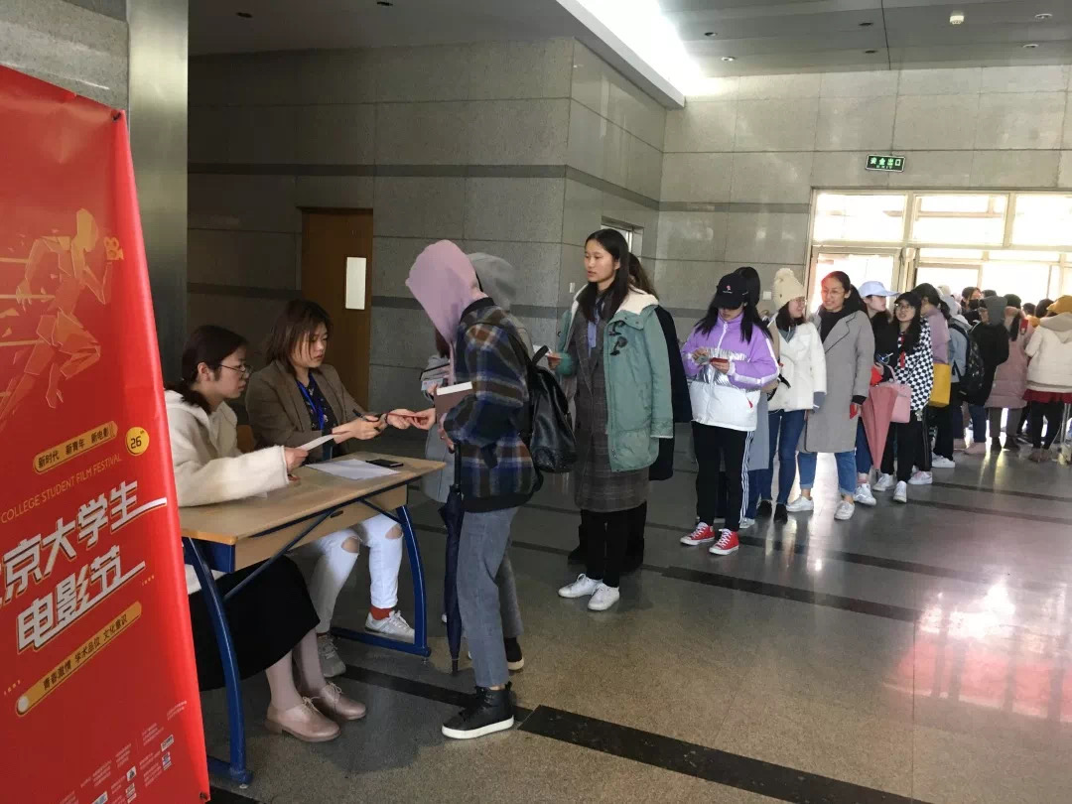

图1



图2

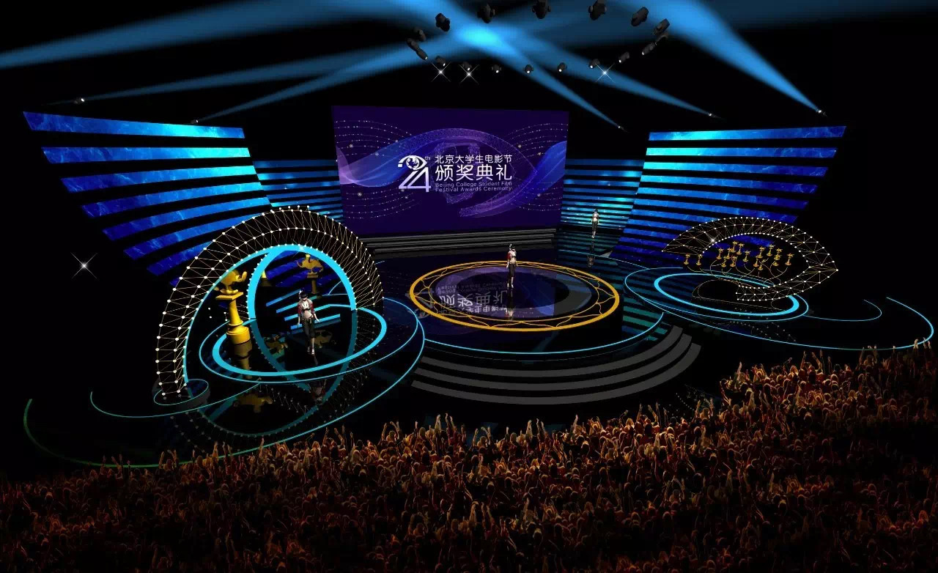

图3

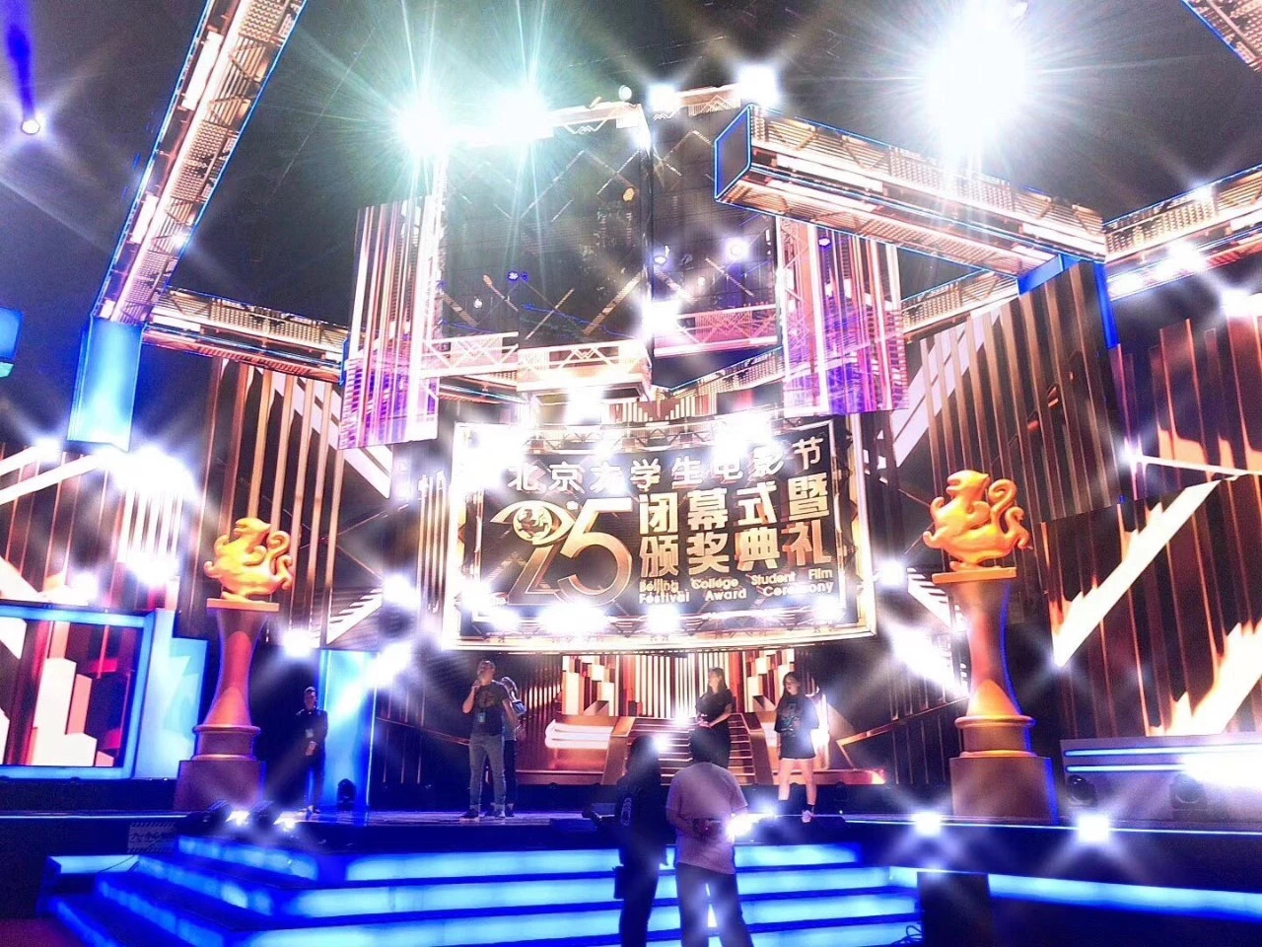

**图4**

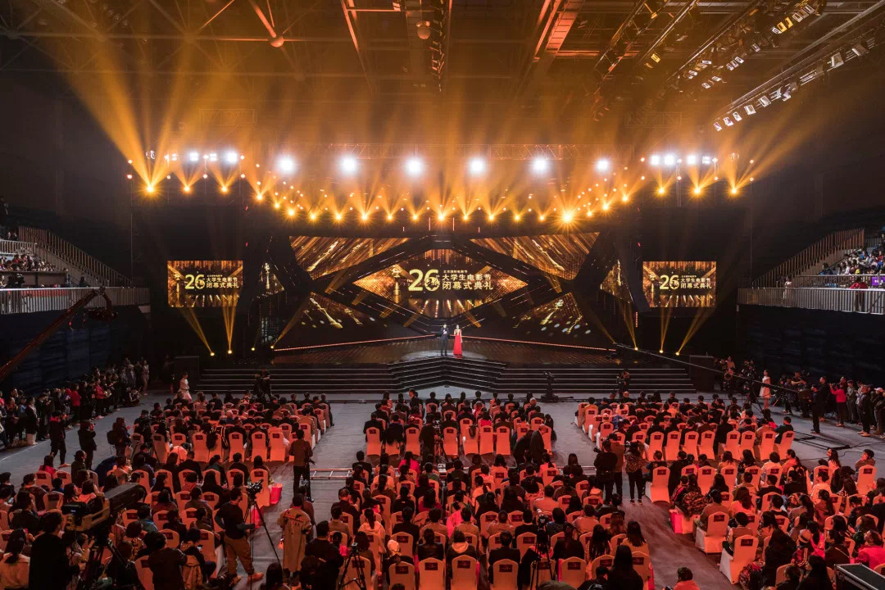

图5

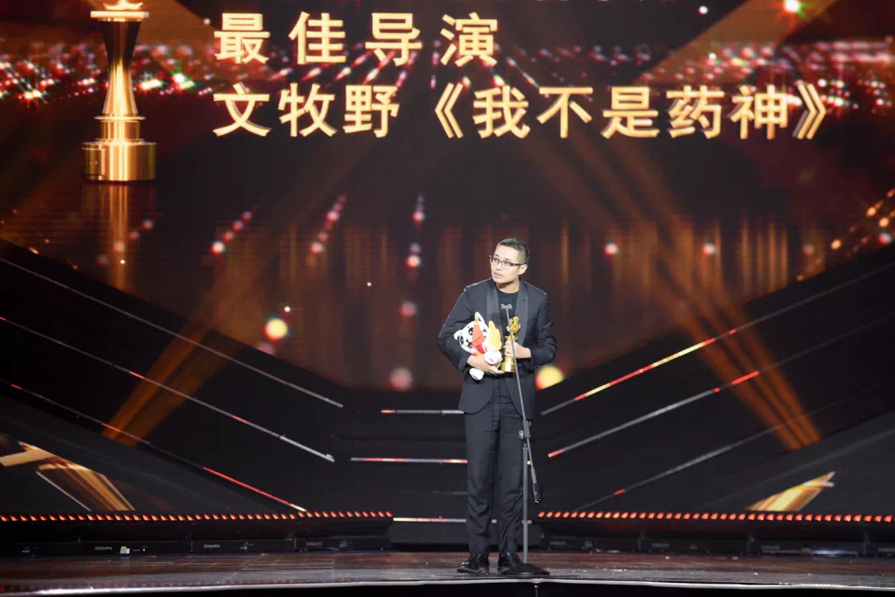

图6

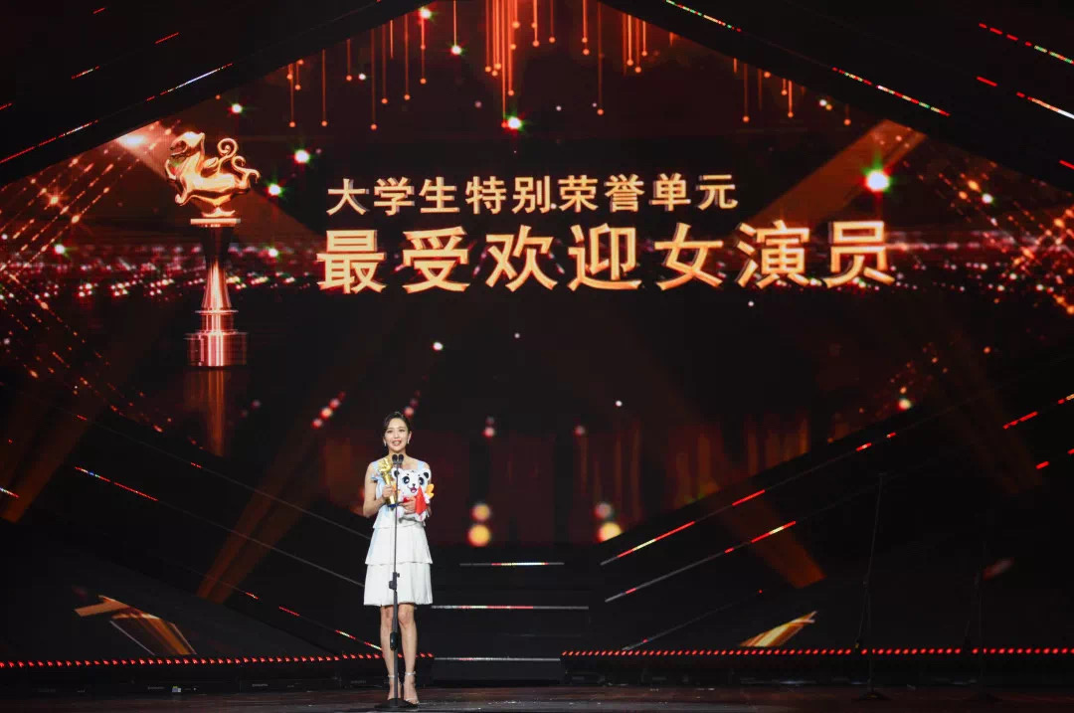

图7



图8

附录2

**第 28 届大学生电影节“青春荣誉”设置**

“青春荣誉推选”将以本届大学生电影节甄选的 35 部国产电影佳作为基础，结合当代大学生观众群体 的观影特点，设置共计 15 项青春荣誉，具体如下:

（1）最受大学生欢迎影片

（2）最受大学生欢迎导演

（3）最受大学生欢迎男演员

（4）最受大学生欢迎女演员

（5）大学生注目年度影片

（6）大学生注目年度导演

（7）大学生注目年度编剧

（8）大学生注目年度男演员

（9）大学生注目年度女演员

（10）大学生注目年度新人

（11）大学生注目年度处女作

（12）大学生注目年度观赏效果

（13）大学生注目年度艺术探索

（14）推委会特别推荐影片

（15）组委会特别推荐影片